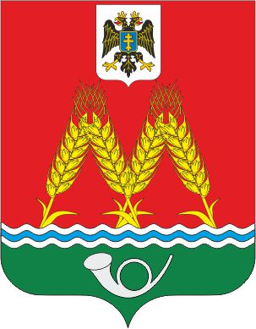
РОССИЙСКАЯ ФЕДЕРАЦИЯ

РОСТОВСКАЯ ОБЛАСТЬ
МУНИЦИПАЛЬНОЕ ОБРАЗОВАНИЕ «МИХАЙЛОВСКОЕ СЕЛЬСКОЕ ПОСЕЛЕНИЕ» АДМИНИСТРАЦИЯ МИХАЙЛОВСКОГО СЕЛЬСКОГО ПОСЕЛЕНИЯ

ПОСТАНОВЛЕНИЕ

от 28.06.2024 № 85
х.Михайловка

О внесении изменений в постановление Администрации Михайловского сельского
поселения от 30.11.2020 № 90

В связи с изменением кадрового состава и в целях приведения правовых актов по профилактике коррупционных и иных правонарушений Администрации Михайловского сельского поселения в соответствие с действующим законодательством, руководствуясь ст. 37 Устава муниципального образования «Михайловское сельское поселение» -

ПОСТАНОВЛЯЕТ:

1. Внести изменения в приложение № 2 к постановлению Администрации Михайловского сельского поселения от 30.11.2020 № 90 «О комиссии по соблюдению требований к служебному поведению муниципальных служащих, проходящих муниципальную службу в Администрации Михайловского сельского поселения, и урегулированию конфликта интересов»
2. Пункт 10 дополнить подпунктом 10.5:
«10.5 Уведомление муниципального служащего о возникновении не зависящих от него обстоятельств, препятствующих соблюдению требований к служебному поведению и (или) требований об урегулировании конфликта интересов».
2. Настоящее постановление подлежит размещению на официальном сайте Администрации Михайловского сельского поселения в информационно-телекоммуникационной сети «Интернет».
3. Контроль за исполнением данного постановления возложить на Главу Администрации Михайловского сельского поселения.

Глава Администрации Михайловского
сельского поселения С.М.Дубравина

Приложение № 2
к постановлению
Администрации Михайловского сельского поселения от 28.06.2024 № 85

СОСТАВ

комиссии по соблюдению требований к служебному поведению

муниципальных служащих, проходящих муниципальную службу

в Администрации Михайловского сельского поселения, и урегулированию
конфликта интересов

1. | Левшина Людмила Владимировна  Гильманова Ирина Анатольевна | - | начальник сектора экономики и финансов Администрации Михайловского сельского поселения, руководитель рабочей группы;  ведущий специалист, главный бухгалтер Администрации Михайловского сельского поселения, заместитель председателя
2. | Антипенко Марина Владимировна | - | ведущий специалист Администрации Михайловского сельского поселения, секретарь рабочей группы;
 | члены рабочей группы:
3. | Кондрашова Валентина Николаевна | - | специалист 1 категории Администрации Михайловского сельского поселения;
4. | Можаева Наталья Степановна | - | Депутат Собрания депутатов Михайловского сельского поселения;
5. | Олейников Тимофей Алексеевич | - | Директор МБОУ «Михайловской СОШ» (по согласованию);

